**Μερικές ερωτήσεις στους κλειστούς αγωγούς:**

* **Παροχή: (στους ανοικτούς αγωγός συνήθως χρησιμοποιούμε μία ποικιλία διατομών, σε αντίθεση με τους κλειστούς που έχουμε συνήθως κυκλικές διατομές).**
* **Έστω δύο δεξαμενές που συνδέονται με αγωγό διαμέτρους D. Να γραφεί η εξίσωση της ενέργειας:**



* **Να σχεδιαστεί η γραμμή ενέργειας:**

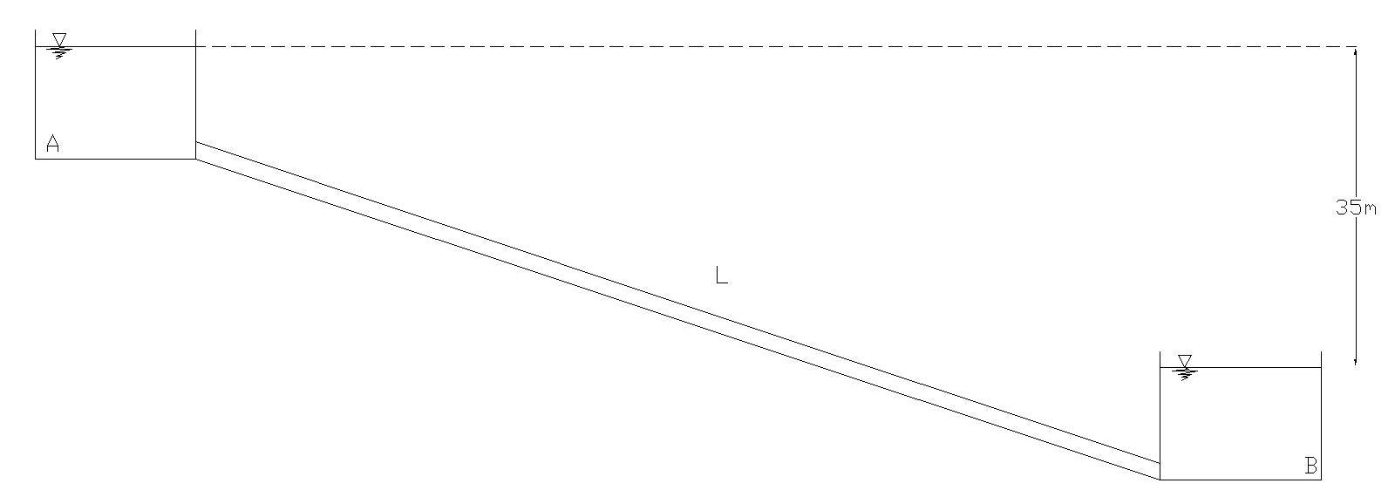

**(απώλειες ενέργειας: 0.5v^2/2g+γραμμικές+v^2/g)**

* **Σχέση γραμμής ενέργειας και πιεζομετρικής γραμμής**

**(απλά αφαιρώ το ύψος κινητικής ενέργειας, βλ διακεκομμένη γραμμή)**



* **Πως μπορώ να αυξήσω την παροχή?**
  + **Αύξηση διαμέτρου. Πράγματι έστω χοντρικά μόνο γραμμικές απώλειες: , αν αυξηθεί το D συνακόλουθα αυξάνεται κατά πολύ (μη γραμμικά το Q)**
  + **Αντλία για αύξηση της παροχής**
  + **Σύνδεση παράλληλου αγωγού για ένα μήκος**
* **Ποιές είναι οι συνήθεις τιμές για το συντελεστή τριβής f?**

**(απ. βλέπε διάγραμμα MOODY)**

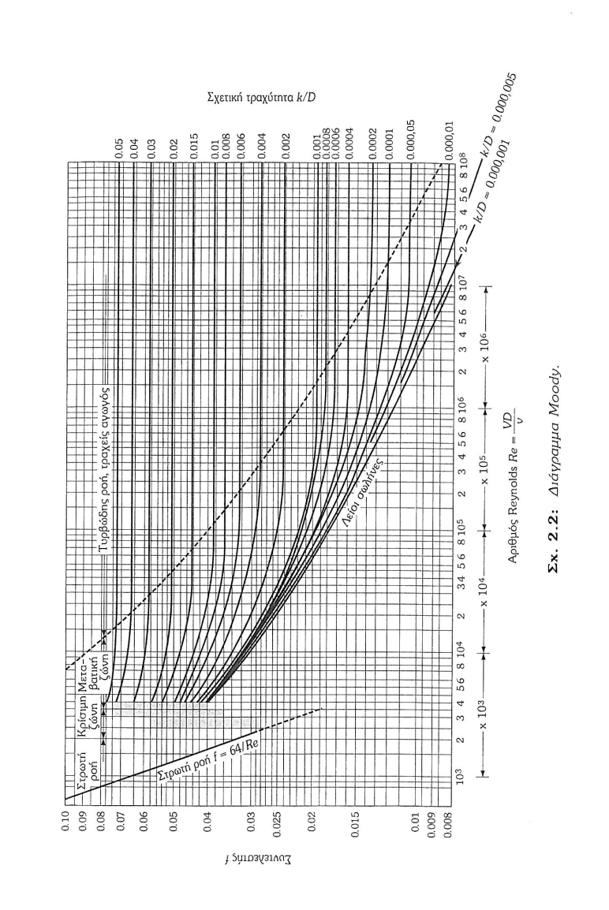

* **Περιγραφή του διαγράμματος Moody:**
  1. **Στρωτή ροή**
  2. **κρίσιμη**
  3. **τυρβώδης:**
     + **υδραυλικώς λείοι σωλήνες (βλ καμπύλη)**
     + **υδραυλικώς τραχείς σωλήνες ('η πλήρως αναπτυγμένη τυρβώδη ροή) (περιοχή από διακεκομμένη, πρακτικά ο Re δεν επηρεάζει το συντελεστή τριβής f)**
     + **Μεταβατική περιοχή μεταξύ των δύο περιοχών (αλλά πάντως τυρβώδη ροή)**
* **Γιατί στην πράξη η ροή είναι τυρβώδη σε κλειστούς αγωγούς?**

**H ταχύτητες σε κλειστούς αγωγούς ύδρευσης και εγγ. έργων θα πρέπει να είναι μικρότερες από 1.5-2m/s και μεγαλύτερες από 0.5. Επομένως έστω:**



* **ποια είναι η εξίσωση που ισχύει στην τυρβώδη περιοχή για το f? Aπ. Η εξ των Colebrook-White, από πειράματα αγωγών με κόκκους άμμου, με βάση την οποία καταστρώθηκε το διάγραμμα Moody**

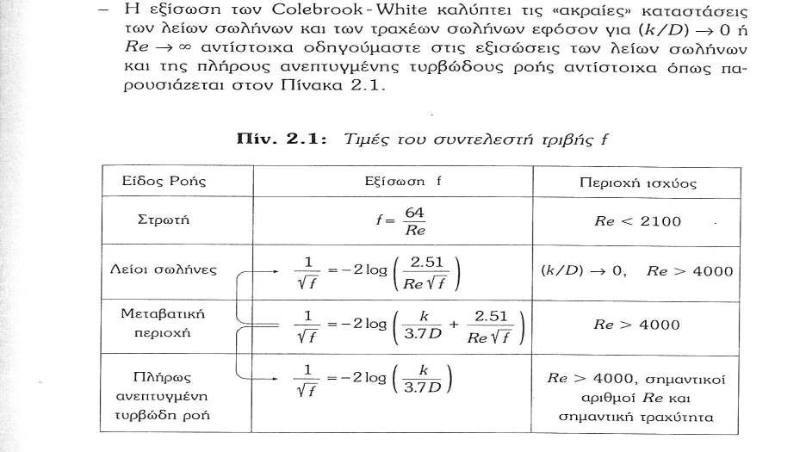

**(μη απομνημόνευση εξισώσεων)**

* **Να γίνει σκαρίφημα της γραμμής ενέργειας στην παρακάτω διάταξη με αντλία**

h

HM

* **Γραφικά πως φαίνεται το ύψος πίεσης?**

**είναι το ύψος της ΠΓ (μπλε γραμμή) πάνω από τον αγωγό: hp= Π.Γ.-z**

* **Ποια είναι η ισχύς που παραλαμβάνει το ρευστό και ποια αυτή που λαμβάνει η αντλία?**

**Ισχύς= ενέργεια στη μονάδα του χρόνου**

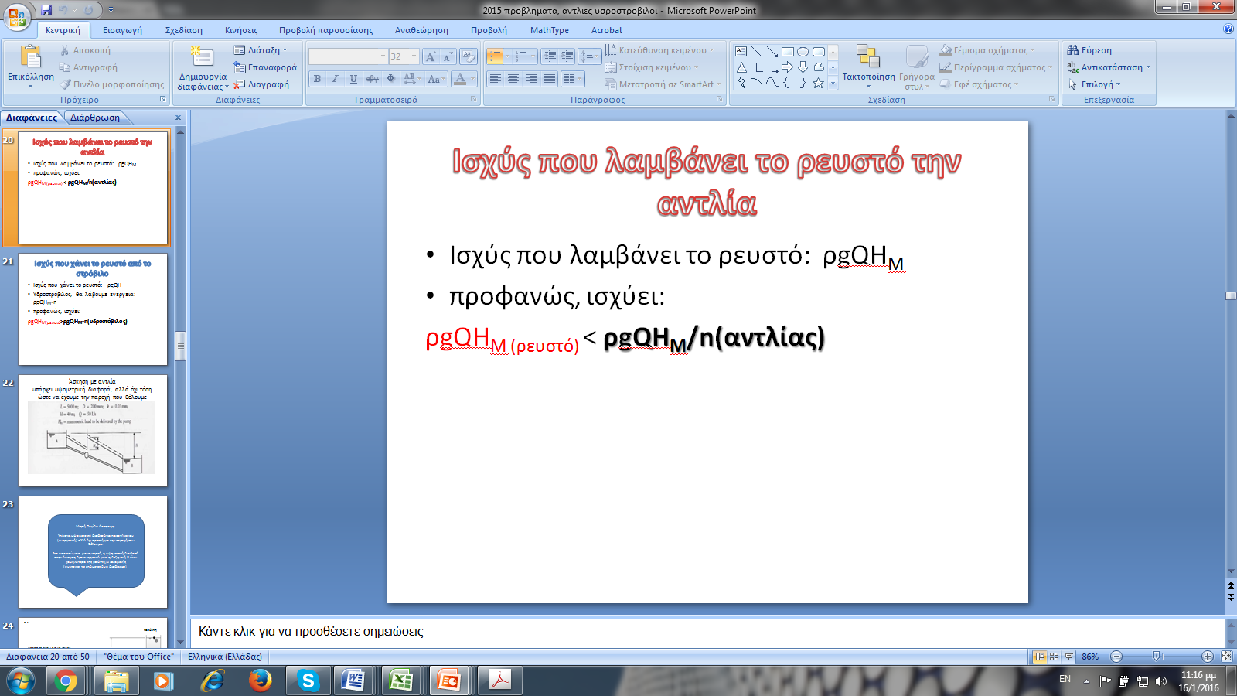

* **Ύψος αντλίας: (Πρακτικά ενέργεια που λαμβάνει το ρευστό σε μονάδες μήκους)**

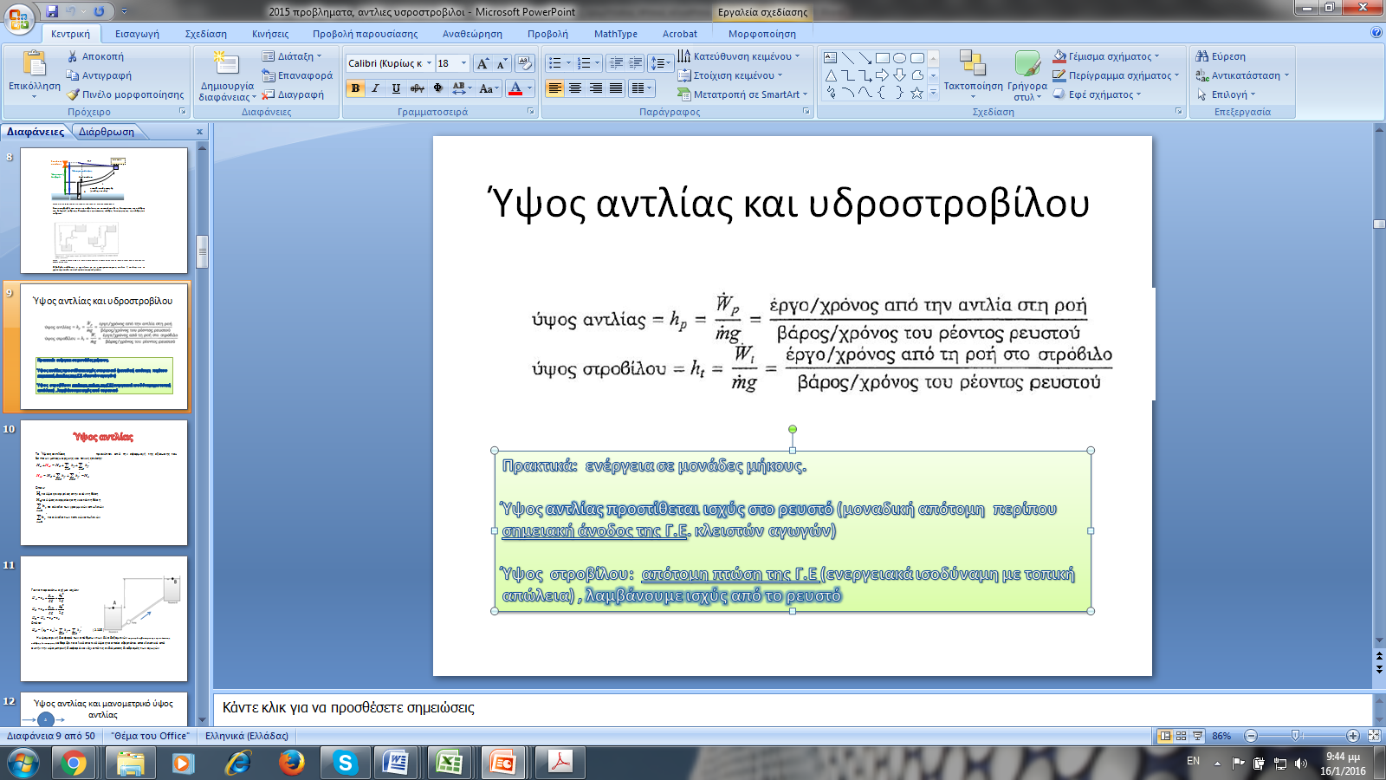

* **Ενεργειακός υπολογισμούς ύψους αντλίας: Από ΑΔΕ**

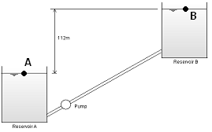

* **Πότε θα έχω άνοδο στη Γ.Ε.?**

**Μόνο από αντλία (τοπική άνοδος)**

* **Ποια είναι το ενεργειακό ισοδύναμου του υδροστροβίλου (Ύψος στροβίλου)?**

**Η τοπική απώλεια, απότομη τοπική ΠΤΩΣΗ της Γ.Ε.**

* **Σε αντλητική διάταξη που γίνεται ο έλεγχος για σπηλαίωση?**

**Εκεί που έχουμε χαμηλές πιέσεις (κίνδυνος δημιουργίας φυσαλίδων όταν απόλυτη πίεση = τάση ατμών και θραύση κατάντη). Από τη Π.Γ είναι προφανές ότι το δυσμενές σημείο είναι πριν την αντλία.**

* **Με βάση την απόλυτη ή τη σχετική πίεση γίνονται οι υπολογισμοί του μαθήματος?**

**Με βάση τη σχετική πίεση, δλδ. θεωρώντας ατμοσφαιρική πίεση μηδέν.**

**Η απόλυτη πίεση = σχετική πίεση +ατμοσφαιρική πίεση.**

* **Πως προσδιορίζονται οι τοπικές απώλειες θεωρητικά και πολλές φορές στην πράξη?**

**Γενικά: , Κ συντελεστής που διαφέρει από περίπτωση σε περίπτωση και προσδιορίζεται από πίνακες από τη βιβλιογραφία.**

**Πρακτικά πολλές φορές, απλά προσαυξάνουμε την τραχύτητα του αγωγού, επομένως, προσδιορίζουμε τις τοπικές απώλειες έμμεσα με προσαύξηση των γραμμικών απωλειών.**



* **Όταν ο αγωγός καταλήγει σε δεξαμενή ποιες είναι οι τοπικές απώλειες?**

**Απ. Είναι απότομη διεύρυνση σε δεξαμενή (άπειρη διάμετρος), άρα Κ=1, ΑΝΕΞΑΡΤΗΤΑ από το πως συνδέεται η δεξαμενή με τον αγωγό. άρα όλη η κινητική ενέργεια μετατρέπεται σε τοπική απώλεια.**

* **Τι είναι παράλληλη σύνδεση αγωγών?**

**(Κοινή αρχή και πέρας, και μάλιστα έχουν τις ίδιες απώλειες ενέργειας βλπ απόδειξη από διαφάνειες)**

* **Σε συνήθεις αγωγούς αποχέτευσης οι κυκλικοί αγωγοί αποχέτευσης είναι υπό πίεση?**
* **Όχι, είναι μερικής πλήρωσης με νερό και επομένως σχηματίζουν ελεύθερη επιφάνεια και επομένως έχουν τα χαρακτηριστικά των ανοικτών αγωγών (υδροστατική κατανομή πίεσης, ελ. επιφάνεια κλπ)**

**Απλοποίηση f για τυρβώση ροή**



